２次方程式の応用

Curriki.org原典
http://www.curriki.org/xwiki/bin/view/Coll_kathyduhl/QuadraticFormulaHomework_0

１．雨で濡れた道路を時速s kmで走っている自動車は、ブレーキをかけてから止まるまでに約dメートル走ります。
d = s² / 12 + s / 2
a) s=10, 20, 30, ….についてdを計算して表にしましょう。
b) sとdのグラフを書きましょう。
c) 車の事故現場でブレーキ跡が100メートルありました。それでは車は時速何キロでは走っていたでしょう。

２．高いビルや山から景色を見たときに見える範囲は図のようになります。
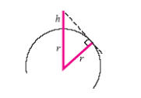
a) 高さ452メートルのクアラルンプールのペトロナスタワーのてっぺんに立っているとします。天気の良い日に地上の景色をどこまで見ることができるでしょう。なお地球の半径は6373kmです。
b) 160km先まで見ることができるためには、高さがいくらのビルの上に立たなければならないでしょう。

３．水族館のタンクの容量は61立方メートルです。タンクは長さ3メートルで、横は高さの2倍よりも1.8メート短いです。
a) タンクの図と横、幅、高さに変数を割り当てましょう。
b) それぞれの変数の値を求める式を書きましょう。
c) タンクの大きさを求めてください。

４．22メートルのロープで、図のように四角のエリアの3辺を囲みます。

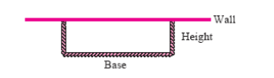
横
縦 x

a) xを四角の縦の長さとします。横の長さの式を書きましょう。
b) 四角の面積を求める式を書きましょう。
c) 四角の面積を60平方メートルにするには横の長さをいくらにすればいいでしょう。
d) 55.7平方メートルなら？

次の方程式を解きましょう。
７．
a) ２次方程式 ax² + bx + c = 0 の２つの解の和は？
b) 同じく２つの解の積は？

